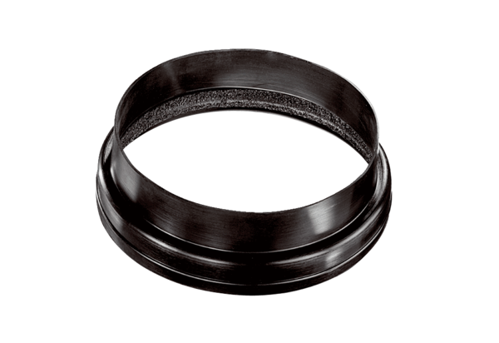Lüftungsrohrübergang MT-Ü180Verpackungseinheit: 1 StückSortiment: K
Artikelnummer: 0059.0989Hersteller: MAICO

